28/10/2025
Filosofía LEAN y KANBAN

Filosofía Lean
Pilares del empirismo: Transparencia (la información es de todos y se debe compartir, si se miente u oculta algo no sirve la inspección y adaptación), inspección y adaptación.
Surge en la industria automotriz (TOYOTA) hace casi 100 años. En el año 2000 se extrapola al universo del software. LIBRO: LEAN SW DEV PAPPENDIECK.
Son compatibles los pilares de Lean junto con los del agilísimo. Cambian en cuanto como cumplir o las formas de cómo llegar a esos objetivos específicos.
El principio principal es eliminar desperdicios, es sobre el cual se basa todo LEAN. Todo desperdicio es todo aquel que no genera valor.
Por lo que tendemos gastos en la producción LEAN en la industria tangible.
Existen dos tipos de desperdicios:
Tipo 1: los que no se pueden evitar ya que son necesarios para el producto, estos se deben buscar minimizar lo máximo posible. Llevarlo a la expresión más pequeña posible para que esto funcione. Ej: Cualquier actividad de control o supervisión, los niveles de conducción o management. No se pueden eliminar.
Tipo 2: Son todas aquellas cosas que se pueden dejar de hacer, estos se pueden eliminar y deben eliminarse.
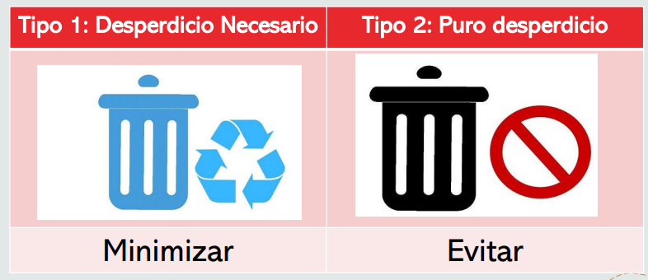

Los 7+1 desperdicios son, originalmente son 7 pero un señor lo agrega:
- Talento no utilizado: sobre calificación de trabajo, desperdicio de talento en tareas fáciles o lo contrario, persona que no tiene los conocimientos para realizar una tarea y requiere del apoyo de los demás.
- Inventario: las cosas que quedan a medio terminar, cuando se definen requerimientos que después cuando se van a implementar, cambiaron. Sobreproducción: realizar características por demás. Realizar procesos extras. Cuando una persona deja su trbaajo y se tiene que entrenar a esa persona nueva que entra, la realización de multitasking (se debe de realizar una sola cosa a la vez). Esperas por aceptación del cliente, cambios, etc. El movimiento es cuando vos estas trabajando y permanentemente estas moviéndote o cambiando el contezto de lo que estas trabajando. Los defectos mientras mas tarde se detectan y se corrigen, mayor desperdicio se produce
- Verel todo: contribuye a la idea de que la tarea que estamos realizando tiene un objetivo mas grande de lo que estoy realizando
- Dar poder al equipo: habla de personas capacitdads, comprometidas y darles la posibilidad de darle poder.
- Diferir decisiones hasta el utimo momento responsable: yo para tomar buenas decisiones necesito de informaciojn, si me obligan a tener decisiones tempranas será un desperdicio. Por lo que la toma de decisiónes se tiene que dejar hasta la ulitia intancia en donde se encuentre lo ma responsable.
- Embeber la integridad conceptual: la calidad no se negocia y no es algo que se puede dejar para el final, la calidad es un habito, una decisión. Todas las acciones que se realiza dbeen de tener sentido en la calidad.
- Amplificar aprendizaje: el conocimiento individual es implícito, si esa persona se va, se lleva los conomciemtos. Por lo que se debe de compartir los conocimientos con los demás.
JUST IN TIME: Dedícate en investigar lo que vas a desarrollar ahora, lo otro será para un futuro. (creo q esta mal)

KANBAN
Es un método de trabajo que apunta a la mejora continua. La K apunta al sistema de trabajo. Kan-ban significa tarjeta de señalización.
Valores de kanban:
- Transparencia
- Equilibrio
- Colaboración
- Foco en el cliente
- Flujo: flujo continuo es la esencia de trabajo de kanban a diferencia de scrum que trabaja por iteraciones en proyectos.
- Liderazgo
- Entendimiento
- Acuerdo
- Respeto

Kanban plantea cambios y mejora continua de forma involucionaría. Te dice empeza con lo que tenes, se mapea el proceso que se está realizando hacia el tablero, los roles que se poseen, las herramientas que se poseen, etc.
Principios:
- Gestión de cambios:
  - Comenzar con lo que haces ahora: Entender los procesos actuales tal y como están siendo realizados en la actualidad, Respetar los roles actuales, las responsabilidades de cada persona y los puestos de trabajo. Acordar la búsqueda de la mejora a través del cambio evolutivo Fomentar actos de liderazgo a todos los niveles

Practicas generales de Kanban
- Visualizar: es la práctica fundamental. Visualizar la práctica de trabajo. Es la visualización del trabajo en el tablero. Se trabaja con la teoría de colas, cada paso del proceso es una cola. Por lo que cada proceso es una sucesión de colas que buscan que no se encuentren cuellos de botella o atascamiento.
- Limitar el WIP: limitar el trabajo en proceso, ósea en cada columna. Es la acción que se propone para que no existan cuellos de botella en cada una de las colas (columnas) del proceso. Para poner una tarjeta más en una columna que ya alcanzó su máximo WIP, se debe de sacar una tarjeta ya existente y que pase al siguiente paso del proceso.
- Pull, no push: se realiza un sistema de arrastre, está relacionado con el límite de la gestión de trabajo (WIP), si yo tengo capacidad busco y traigo trabajo para realizar. En cambio de la otra forma te traen cosas para realizar sin saber si ya estamos realizando algo o tengo un atascamiento.
Ejemplo de tablero:
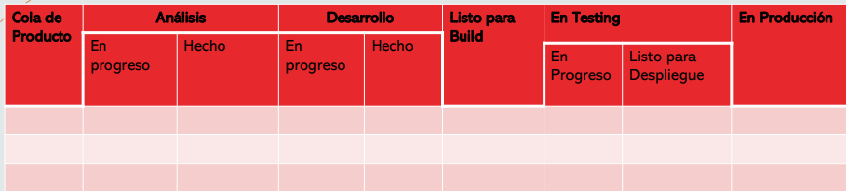
Se debe definir y dividir los tipos de trabajo que van a transitar a través del tablero (casos de uso, defectos, etc) en base a requerimientos, defectos, desarrollo o solicitudes, se pueden asignar colores para las tarjetas. Se deben de escribir cada tarea a realizar en una nota diferente.
- Hacer explicitas las políticas: las políticas deben ser fáciles, claras y deben ser fácilmente modificables o ajustables ante la necesidad del equipo.
  - Clases de servicio: son tipos de políticas que te dicen cómo responder a ciertas situaciones.
- Mejorar colaborativamente: es la mejora continua.

Como se aplica kanban?
Existen dos columnas, las columnas de acumulación las cuales existen para que venga el proceso posterior y si esta libre tome la tarjeta que ya esta lista en su proceso anterior. Aquí se aplica lo del sistema de arrastre. Y las columnas de realización en la que se realizaran estas tarjetas que se tomaron a través del sistema de arrastre.
Tablero se mira de derecha a izquierda en el que se toma el lema de debes terminar en vez de empezar nuevamente (algo así).
El wip se limita en ambas columnas de la misma parte del proceso.
Se definen las políticas y las reuniones que se realizaran y la cadencia de las mismas
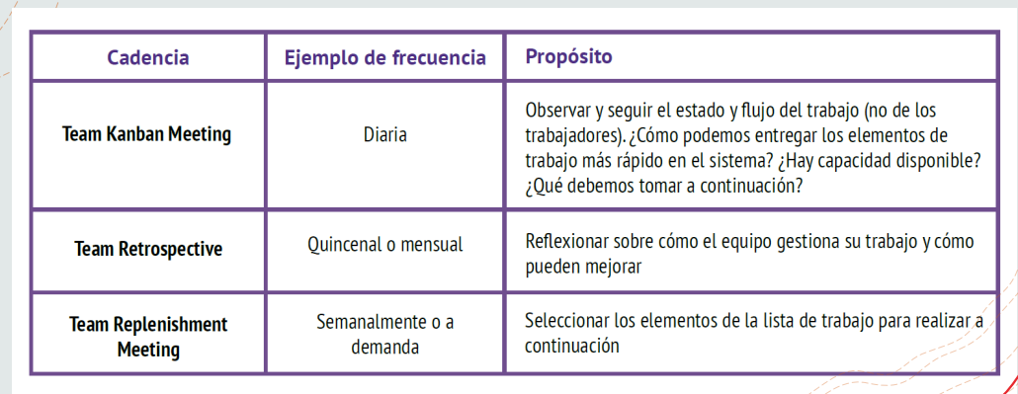

Métricas de kanban:
Lead time: el cliente me pide una cosa y el equipo lo realiza. Es el que le importa al cliente. tiempo que sucede entre el momento en el cual se está pidiendo un ítem de trabajo y el momento de su entrega (el final del proceso). Es el ritmo de entrega
Cycle time: registra el tiempo que sucede entre el inicio y el final del proceso, para un ítem de trabajo dado. Es el ritmo de terminación
El WIP se debe basar en los dos.
Touch time: solo suman las columnas que se encuentran en progreso. Cuando el equipo está realizando algo sobre el trabajo.
Eficiencia de trabajo: el touch time / lead time. Mientras este valor más se acerque a uno más eficiente será el equipo y el ciclo de proceso.

